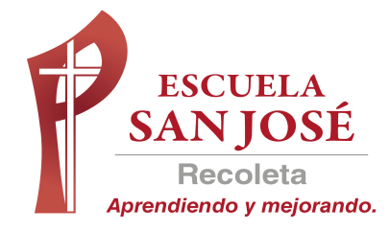

TRABAJO SEMANA DEL 4 AL 8 DE MAYO

Hola, esperamos que se encuentren bien. Les enviamos el trabajo para esta semana. Está dividido en tres sesiones. Además, les enviamos el enlace para aquellos que no tienen el cuaderno de ejercicios.
Les recordamos que el trabajo lo deben enviar el viernes 8 a:

Lorena.ureta@laprovidenciarecoleta.cl o
Hernan.martinez@laprovidenciarecoleta.cl, según corresponda.

Un abrazo para todos y todas.

1° Sesión: Resolver ejercicios de las páginas 14 y 15 del cuaderno de ejercicios. (apoyarse en ppt de la semana anterior)

2° Sesión: Resolver ejercicios de página 16 de cuaderno de ejercicios.
(apoyarse en ppt de la semana anterior)

3° Sesión: Resolver ejercicios de página 17 de cuaderno de ejercicios.
(apoyarse en ppt de la semana anterior)

En el siguiente enlace puedes descargar el cuaderno de ejercicios:

https://curriculumnacional.mineduc.cl/614/w3-propertyvalue-187786.html

